Đặng Trần Quốc Cường – Lab3- 2200000447

**III. Bài tập áp dụng**

***1. Xây dựng mô hình hồi quy tuyến tính cho bài toán dự đoán huyết áp. Ta có tập dữ liệu:***

Độ tuổi: 39, 36, 45, 47, 65, 46, 67, 42, 67, 56, 64, 56, 59, 34, 42

Huyết áp: 144, 136, 138, 145, 162, 142, 170, 124, 158, 154, 162, 150, 140, 110, 128

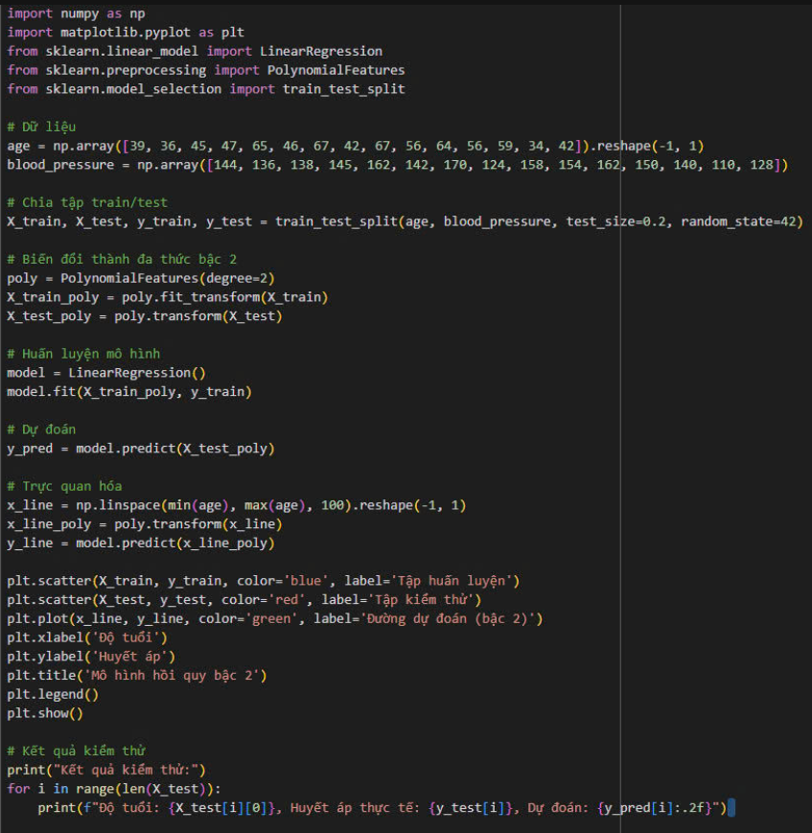

***2. Xây dựng mô hình hồi quy tuyến tính cho bài toán dự đoán giá nhà với dữ liệu gửi kèm.***

